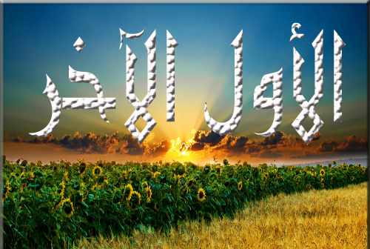
{هُوَ الْأَوَّلُ وَالْآخِرُ وَالظَّاهِرُ وَالْبَاطِنُ ۖ وَهُوَ بِكُلِّ شَيْءٍ عَلِيمٌ} المختصر
إن الحمد لله ، نحمده ،ونستعينه ،ونستغفره ، ونعوذ بالله من شرور أنفسنا ، ومن سيئات أعمالنا ، من يهده الله فلا مضل له ، ومن يضلل فلا هادي له ،وأشهد أن لا اله الا الله ، وحده لا شريك له ، وأشهد أن محمداً عبده ورسوله { يا أيها الذين آمنوا اتقوا الله حق تقاته ، ولا تموتن إلا وأنتم مسلمون } آل عمران / 120 { ياأيها الناس اتقوا ربكم الذي خلقكم من نفس واحدة ، وخلق منها زوجها ، وبث منهما رجالاً كثيراً ونساءً ، واتقوا الله الذي تساءلون به والأرحام إن الله كان عليكم رقيباً }النساء / 1 { يا أيها الذين آمنوا اتقوا الله وقولوا قولاً سديداً ، يصلح لكم أعمالكم ويغفر لكم ذنوبكم ، ومن يطع الله ورسوله فقد فاز فوزاً عظيماً } الأحزاب / 70 ، 71 وبعد : فهذه الحلقة الأولى في موضوع ( الأول والآخر ) وهي بعنوان : المقدمة
*فضل أسماء الله الحسنى :
أَسْمَاءُ الله الحُسْنَى كُلُّها خَيْرٌ، بَلْ كُلُّ الخيرِ لَيْسَ إِلا ثَمَرَةً لَها، وكُلُّ الفَضْلِ لَيْسَ إلا زَهْرَةً مِنْ شَجَرَتِها..
يا مُنْبِتَ الأَزْهَارِ عَاطِرَةِ الشَّذَا *** هَذَا الشَّذَا الفَوَّاحُ نَفْحُ شَذَاكا
يا مُجْرِيَ الأنْهَارِ مَا جَرَيَانُها إِلَّا *** انْفِعَالَةُ قَطْرَةٍ لِنَدَاكا [ النور الأسنى (1/ 13-14) أمين الأنصاري ]
فَتَعَالُوا بِنَا، أَيُّها الَأحِبَّةُ، ولِتَمْشِيَ أَقْدَامُ الَمحَبَّةِ على أرضِ الاشْتِيَاقِ إلى جَنَّةِ أَسْمَاءِ رَبِّنَا تَبَارَكَ وَتَعَالَى، ولِنَدْخُلَ بَسَاتِينَها النَّضِرَةَ، ولِنَقْطفَ مِنْ فَضَائِلِها زَهْرَةً، وَلِنَرْتشِفَ مِنْ عَسَلِها قَطْرَةً:
1- الأَسْمَاءُ الحُسْنَى مِنْ أَعْظَمِ أَسْبَابِ دُخُولِ الجَنَّةِ:
لِمَنْ عَرَفَهَا وآمَنَ بَهَا وأَدَّى حَقَّهَا. فَعَنْ أبي هُرَيْرَةَ رضي الله عنه قَال: قَالَ رَسولُ الله صلى الله عليه وسلم: "لله تِسْعَةٌ وَتِسَعُونَ اسْمًا مَائةٌ إلَّا وَاحِدَةً لا يَحْفَظُها أَحَدٌ إلا دَخَلَ الجَنَّةَ".وفي روايةٍ: "مَنْ أَحْصَاهَا دَخَلَ الَجنَّةَ"[ أخرجه البخاري (2736، 6410)، ومسلم (2677).]
2- الأسْمَاءُ الحُسْنَى تُعَرِّفُكَ باللهِ تعالى:
عَنْ أَبِي كَعْبٍ رضي الله عنه؛ أنَّ المشْرِكِينَ قَالُوا للنبيِّ صلى الله عليه وسلم: يا مُحَمَّدُ، انْسِبْ لَنَا رَبَّكَ، فَأَنْزَلَ اللهُ تَعَالَى: ﴿ قُلْ هُوَ اللَّهُ أَحَدٌ * اللَّهُ الصَّمَدُ * لَمْ يَلِدْ وَلَمْ يُولَدْ * وَلَمْ يَكُنْ لَهُ كُفُوًا أَحَدٌ ﴾ [الإخلاص: 1 - 4] [رواه أحمد، والترمذي (3364)، وحسَّنه الألباني.]
إلى هنا ونكمل في الحلقة القادمة ،والسلام عليكم ورحمة الله وبركاته

